Tipps zum Lebenslauf

Dokument speichern unter Explorer
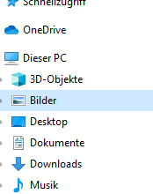

Hinweis zum Eingeben vom Feld «Vor- und Nachname» : Doppelklick auf das Feld und Name eingeben, schliessen mit 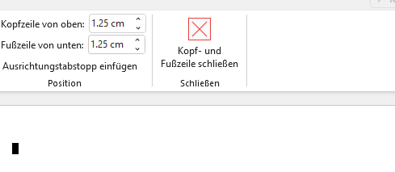



Dies ist eine Kopfzeile , einmal angeben, wird in allen 3 Seiten verwendet

Hobbies : die Aktiven Hobbies zuerst, die Passiven am Schluss (Wanderung zuerst, Lesen am Schluss)

Aufteilen auf 3 Seiten,
Je nach Anzahl Arbetgeber kann sich die Übersicht verschieben , einfach oberhalb mit kurser gehen und «retour» Taste drücken



Bei der Rubrik «Berufliche Erfahrung»
- Bitte etwa 3 Punkte aufzählen, mit Kurzbeschrieb

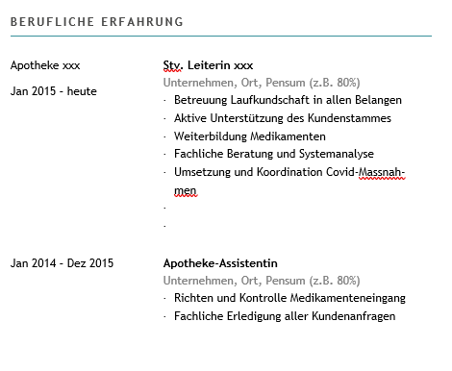

Bei der Rubrik «Aus- und Weiterbildung»
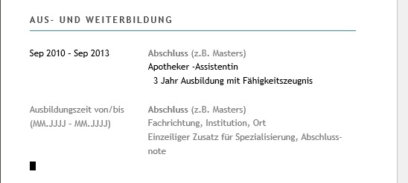

Nur 2 Sätz

Bei der Rubrik «Kenntnisse und Fähigkeiten»

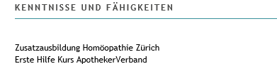

Hier nur die Tätigkeit angeben, keine Details

FOTO

Kein Spass Foto, schwarz-weiss geht absolut auch
Kann auch vom Handy gemacht werden (auf weissem Wandhintergrund)
Das Foto kann dann mittels dem «snipping toot» ausgescnitten werden
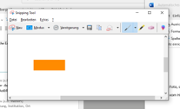

Und dann eingefügt werden

Toi Toi Toi und viel Erfolg

PS . Hier noch ein guter Link :

https://www.job-room.ch/job-search

Vorlage von:
https://www.baloise.com/de/jobs/blog/lebenslauf-vorlagen-und-karriere-downloads.html?gclid=EAIaIQobChMI0czU_9CN9gIVx4jVCh27LgIoEAAYAyAAEgIFo_D_BwE&gclsrc=aw.ds#anchor-id-b6e2



